1.3选址仓储
单元教学设计内容（或教案、讲义，格式自行设计）
课 题 | 仓储选址 |  | 学时 2
学情分析 | 在学习掌握了仓储的基础知识及仓储的重要性之后我们要自己建设仓储配送中 心，仓储配送中心建设的第一步就是选址，本次课的内容就是选址
教学目标 | 知识目标 | 能力目标 | 素质目标
教学目标 | 选址概述  配送中心选址的原则 配送中心选址的影响 因素  配送中心选址的方法 | 能够用因素评分法进 行选址 | 培养学生职场素质  培养学生绿色物流的理 念  培养学生团队合作精神
教学重点/解决方法 | 选址的影响因素/案例分析
教学难点/解决方法 | 因素评分法进行选址/任务实施
教学方法和手段 | 面授法、案例分析法、任务引导
教学资源 | 教材、相关案例、网络资料
教学内容及时间分配
教学内容 | 时间（分钟）
任务导入 | 15
知识学习 | 25
任务实施 | 40
总结 | 10

任务导入
日照大学城是同学们非常熟悉的场所，在大学城有很多的超市，A同学想在大学城建一 个仓储中心，主要为大学城的超市进行商品存储与配送，请同学们帮助A同学完成相 应的工作
1、 在建仓储中心之前需要做哪些工作？
2、 除了建筑部分，A同学还需要做哪些工作？
3、 配送部分A同学需要做哪些工作？
请同学们根据自己掌握的数据，分组完成配送中心的选址与规模分析
知识学习
一、选址概述：
选址包括两个层次的问题：
第一：选位，即选择什么地区（区域）设置设施，沿海还是内地，南方还是北方，等等。在当前全 球经济一体化的大趋势之下，或许还要考虑是国内还是国外；
第二：定址。地区选定以后，具体选择在该地区的什么位置设置设施，也就是说，在己选定的地区 内选定一片土地作为设施的具体位置。
•二、配送中心选址的原则
•适应性原则
•协调性原则
•经济性原则
•战略性原则

三、 配送中心选址的影响因素
•自然环境因素
（气候条件 地质条件 水文条件 地形条件）
•经营环境因素
（经营环境 商品特性 物流费用 服务水平）
•基础设施因素
（交通条件 公共设施状况）
•其它因素
（国土资源利用环境保护要求周边状况）

四、 配送中心选址的方法分为：
口单一配送中心的选址（因素评分法、重心法、数值分析法等）
口多个配送中心的选址（线性规划中的整数规划来求解）
总的来说：
＞综合运用定性和定量分析相结合的方法
＞比较法、专家评价法、模糊综合评价法等。
因素评分法学习及案例分享
因素评分法
将各种不同因素综合起来，在允许的范围内给出一个分值。然后将每一地点各因素得分相加，求出 总分后加以比较。得分最多的地点中选。
步骤
1•给出备选地点；2•列出影响选址的各个因素；
3•给出每各因素的分值范围；
4.由专家对各备选地点就各个因素评分；
5•将每一地点各因素的得分相加，求出总分后加以比，得分最多的地点中选。

例：华南某国际物流中心选址
根据实际情况，在市区内有限个可供选择的地点之中，使用定性和定量相结合的分析手段，对物流 中心的建设以及建成后的运行情况进行经济与技术、生态，现实与长远的综合分析，从而确定一个 比较合理可行的选址地点
•在市区内共选择6块土地作为物流中心地址的候选地，分别编为1至6号。
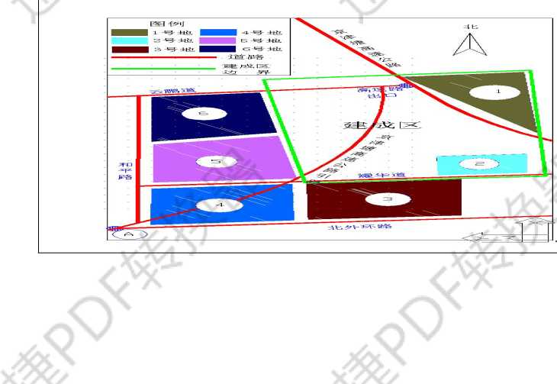
针对物流中心选址过程中应考虑的每一因素，选定6分为满分，分值越高者，满意程度越高（情况 接近时，分值可相同），最后合计总分最高的可选地作为建议方案
•根据上述的评分过程，计算各可选地的总评分，得岀6号可选地最高，为27分；4号地次 之，为25分；1号地为24分；3号地最低，为20分。在分数相同的情况下，我们更注重 可选地的面积、交通、形状、周边状况等因素。
•综上所述，得可选地的比较结果表，评分结果并未显示非常显著的差别，所以六块地均可 以作为物流中心的可选地。但按照分值越高者，满意程度越高（情况接近时，分值可相同） 的原则，项目组建议首选6号地，接下来是4号地，1号地，5、2、3号地。
最终的排序结果是：6—4—1—5—2、3 （并列）
课程小结 | 本次课主要学习了仓储的概念、功能、作用等基础内容，重点通过这些基础知 识的学习引发同学们对仓储与配送这门课的学习兴趣及对这门课的重视，同时，引 导同学们用仓储管理的理念来看待物流中特别是仓储中遇到的问题
作业 | 根据学过的因素分析法，完成大学城仓储配送中心的选址并进行展示

